Verksamhetsplan
[förening] [år]

Verksamhetsplan för verksamhetsåret [datum] – [datum]
]
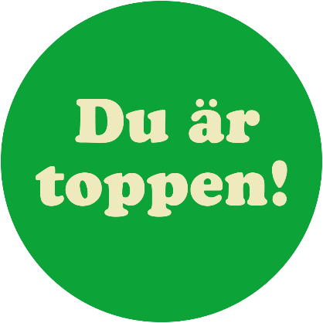

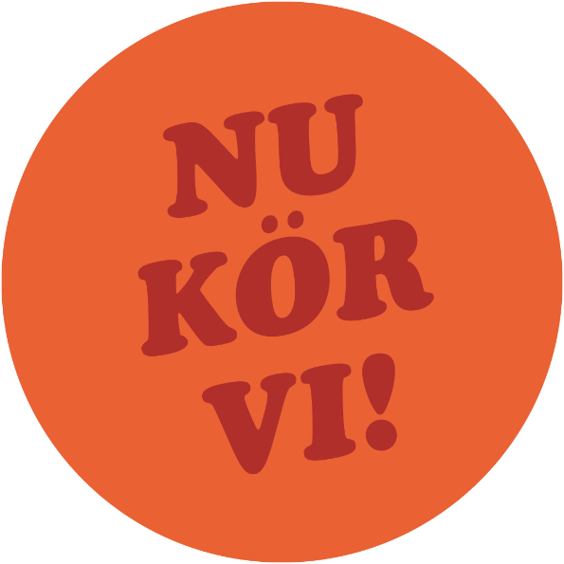
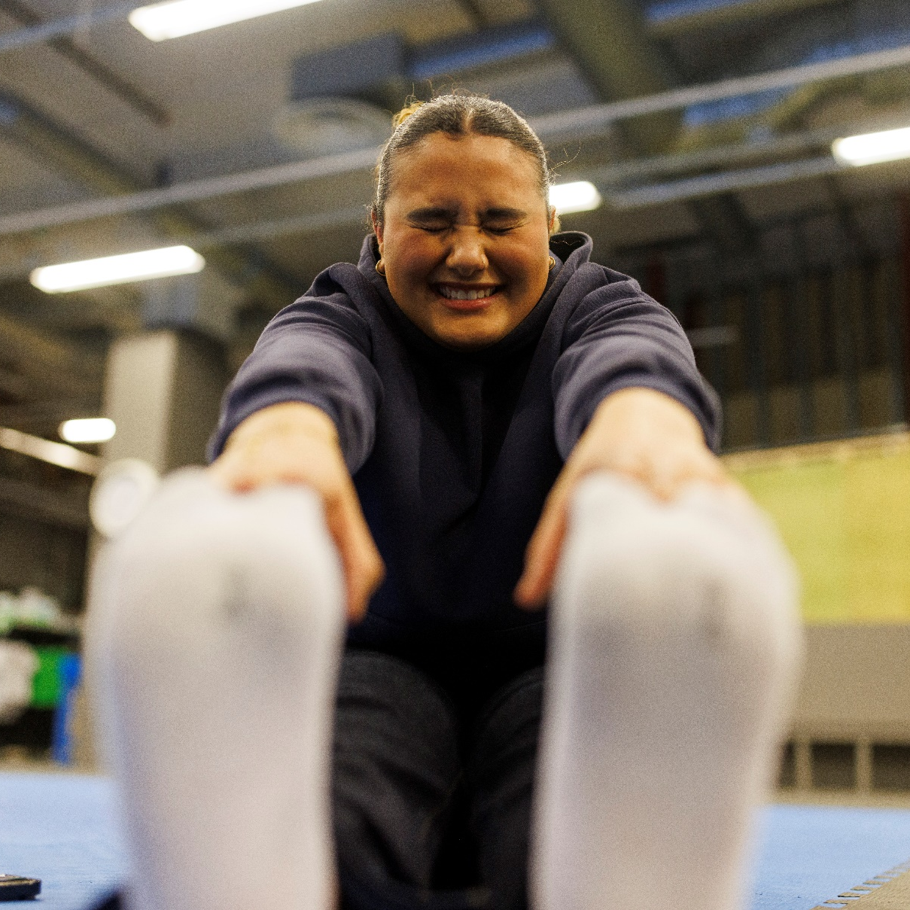

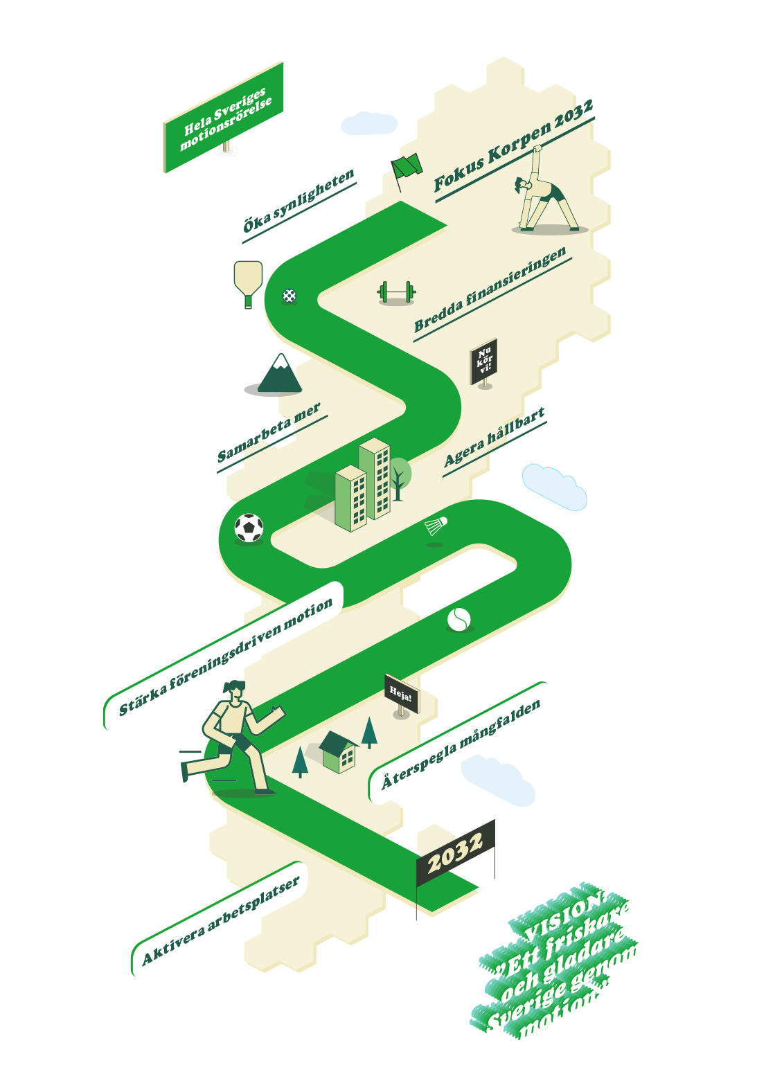
Vi hänger ihop i Korpen
Föreningen xxx är en del av en större rörelse. Vi är en medlemsförening i Korpen Svenska Motionsidrottsförbundet och ingår då också i den samlade idrottsrörelsen. Korpen Svenska Motionsidrottsförbundets strategi Fokus Korpen 2032 är vår och alla andra korpföreningars gemensamma strategi.
Vision: Ett friskare och gladare Sverige genom motion!
Korpens vision och nya strategi antogs på förbundsmötet 2024 och sträcker sig till 2032. Visionen tar fasta på att vi finns till för att människor ska motionera, må bra och ha roligt tillsammans. Det är något som varit viktigt för Korpen i snart hundra år och som fortsatt är viktigt framåt.

Vi vill vara hela Sveriges motionsrörelse och det kan vi bara bli genom att även vara hela Mariestads, Vindelns, Vattenfalls och Malmös motionsrörelse. Det är genom att vara starka lokalt som vi kan vara starka som organisation och bli en stark nationell aktör. Det är lokalt som innovationskraften och verksamheten skapas, med stöd av förbundskansliet.

För att lyckas måste vi förstås göra ett arbete, såväl på föreningsnivå som på förbundsnivå. Och då måste vi göra det tillsammans!
Det här vårt uppdrag

Exempel:
Förening xxx gör det enkelt för människor att motionera och ha kul tillsammans.

Det här vår värdegrund
Glädje
Det finns två sätt att se på rörelseglädjen vi delar. Ett är glädjen att röra på kroppen. Att frigöra energi tillsammans med andra. Ett annat är möjligheten att vara med och påver-ka en rörelse som Korpen. Oavsett om du är deltagare, ledare eller arbetar i en styrelse. Det är helt enkelt roligare att göra saker tillsammans. Extra roligt i Korpen.
Gemenskap
Det är när vi möts som bra saker händer. Korpen har formats och utvecklats tack vare kreativa möten där idéer skapats, broar byggts och framtiden stakats ut. Som medlem och ledare i Korpen har du bidragit genom att vara en del i ett större sammanhang.
Alla är välkomna
Men det är inte självklart att alla känner sig delaktiga. Därför är det viktigt att arbeta med att fånga upp små och stora insatser i föreningen – uppmuntra och dela dem med andra. På så sätt skapar vi en positiv atmosfär, och på längre sikt en vilja och stolthet att vara del i gemenskapen. Hos oss är motion viktigare än tävling.

Det här vill vi uppnå – våra mål med året
Exempeltext:
- Föreningen har som mål att under året öka antalet ungdomar i föreningen (ålder 13-25) med 10 procent.
- Föreningen ska efter dialog med nuvarande och potentiella medlemmar skapa minst en ny aktivitet.

Så här gör vi – våra aktiviteter
Föreningen ska genomföra följande aktiviteter under verksamhetsåret:
- Promenader på söndagar från april tom oktober (med uppehåll i juli)
- Starta upp ny verksamhet inom lagidrott för ungdomar mellan 13 och16 år
- Fotbollsserie startar i maj (herrar, damer, mixed).
- Föreningens medlemmar ska informeras om aktiviteter och öppettider genom…(ex. hemsida, Facebook)
- ……föreningen ska i samverkan med föreningsutvecklare genomför minst en utbildning i Korpens Gröna och sköna ledarskap.
- …

Våra resurser - budget

Exempel:

INTÄKTER (KR)
Medlemsavgifter 6 000
Bidrag 15 000
LOK-stöd 19 000
Vårloppet 10 000
Sponsorer 3 000
Totalt 53 000

KOSTNADER (KR)
Planeringsresa, styrelsen 5 000
Ledarträff 6 500
Arrangemang 4 000
Arvoden 15 000
Priser 3 000
Möten 3 000
Förbrukningsmaterial 2 000
Marknadsföring 10 000
Oförutsett 4 500
Totalt 53 000

